

操作系统原理课程设计报告

姓 名： | 梁一飞
学 院： | 计算机学院
专 业： | 计算机科学与技术
班 级： | CS1706
学 号： | U201714762
指导教师： | 廖小飞

分数
教师签名

2020年 2月 28 日
目 录
1 实验一 1
1.1 实验目的 1
1.2 实验内容 1
1.3 实验设计 1
1.3.1 开发环境 1
1.3.2 实验设计 1
1.4 实验调试 2
1.4.1 实验步骤 2
1.4.2 实验调试及心得 3
附录 实验代码 3
2 实验二 4
2.1 实验目的 4
2.2 实验内容 4
2.3 实验设计 4
2.3.1 开发环境 4
2.3.2 实验设计 4
2.4 实验调试 4
2.4.1 实验步骤 4
2.4.2 实验调试及心得 6
附录 实验代码 6
3 实验三 8
3.1实验目的 8
3.2实验内容 8
3.3实验设计 8
3.3.1 开发环境 8
3.3.2 实验设计 8
3.4实验调试 9
3.4.1 实验步骤 9
3.4.2 实验调试及心得 11
附录 实验代码 11
4 实验四 15
4.1实验目的 15
4.2实验内容 15
4.3实验设计 15
4.3.1 开发环境 15
4.3.2 实验设计 15
4.4 实验调试 15
4.4.1 实验步骤 15
4.4.2 实验调试及心得 15
附录 实验代码 15

实验一

实验目的
熟悉和理解Linux编程环境。

实验内容
1)编写一个C程序，用fread、fwrite等库函数实现文件拷贝功能。
2)编写一个C程序，使用基于文本的终端图形编程库(curses)或图形界面(QT/GTK），分窗口显示三个并发进程的运行(一个窗口实时显示当前时间，一个窗口实时监测CPU的利用率，一个窗口做1到100的累加求和，刷新周期分别为1秒，2秒和3秒)。

实验设计

开发环境
操作系统类型：Ubuntu 18.04.4 LTS
操作系统版本：linux4.4.214
CPU：Intel（R） Core（TM） i7-6700HQ

实验设计
（1）拷贝文件采用环形缓冲区拷贝的方法：
1.缓冲区大小设置成1024byte，设置10个缓冲区形成环形缓冲，用数组实现环形缓冲。
2.设计一个int型数组flag，4个大小，flag[0]存环形缓存的in指针，flag[1]存环形缓存的out指针，flag[2]存读入字节数，flag[3]存文件是否读完的标记。
3.为实现环形缓冲，当in和out达到数组最大下标，则从0重新开始，具体实现方式为取模
4. 设置两个信号量来标志缓冲区的状态,s0表示空闲缓冲区个数,初值为10,s1标识被占用的缓冲区个数,初值为0
5.当flag[2]小于1024byte，说明已读完，此时将flag[3]设为1
6.当out指针下一个指向in时，且flag[3]为1，程序结束，否则不结束
7. 主程序先创建共享的内存区域,然后将共享内存区映射到自己的程序内,并且对信号量以及in,out指针还有标志位设置初值,之后就创建两个子进程,一个读文件,一个写文件
（2）要实现3个进程的并发，我的思路是调用fork函数来创建两个子进程，加上主进程，完成3个程序的并发。将三个进程用图形界面显示出来，我采用的是gtk，具体的是调用gtk_window_new（）函数创建一个窗口、gtk_window_set_title（）设置窗口标题、gtk_window_set_position设置窗口在屏幕的位置、gtk_label_new（）创建一个标签用来显示文本、gtk_container_add（）把标签添加到窗口中、gtk_widget_show（）来展示需要展示的控件，g_timeout_add（）来延时循环调用函数。三个进程分别调用三个可执行文件，以此实现并发。

实验调试

实验步骤
（1）编写代码，编译程序，在终端执行./copy a.txt b.txt,运行结果如图所示：
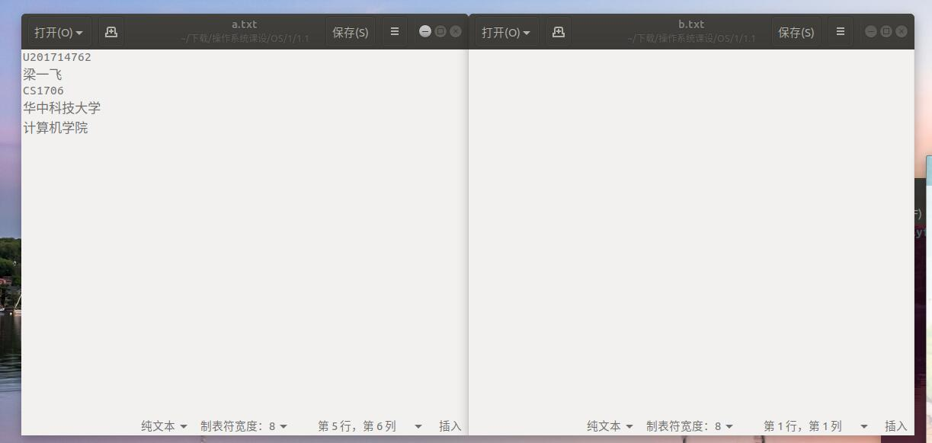
图1.运行前
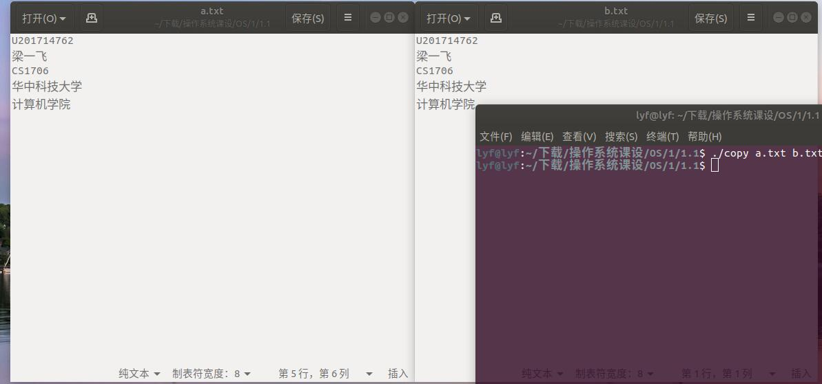
图2.运行后
（2）1.首先配置gtk，在终端中输入：sudo apt-get install libgtk2.0-dev
2.编写makefile，将四个源代码文件编译成可执行文件，编译时命令为gcc -o ×× ××.c `pkg-config --cflags --libs gtk+-2.0`，在终端输入./ThreeWindow.o运行，运行结果如图所示：
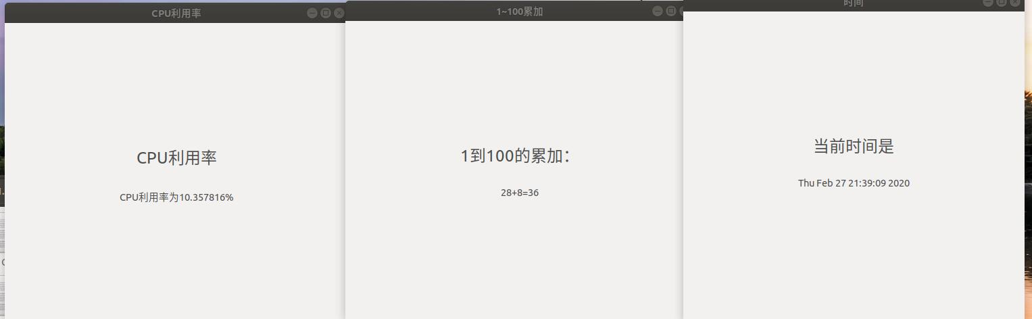
图3.并发进程

实验调试及心得
在配置gtk的过程中，遇到下载失败的问题，经查询得知，需要修改linux的下载节点，修改完成后，成功配置好gtk。
在编写gtk程序的过程中，由于考虑不周，没有加入destroy事件，导致关闭窗口后，程序仍在运行，没有退出，加上
g_signal_connect_swapped(G_OBJECT(window),"destroy",G_CALLBACK(gtk_main_quit), NULL)后，问题解决。
实验1较为简单，通过初步接触gtk，为后续实验打上了基础。

附录 实验代码
1.copy.c
#include <limits.h>
#include <stdio.h>
#include <stdlib.h>
#include <string.h>
#include <time.h>
#include <unistd.h>
#include <sys/shm.h>
#include <sys/wait.h>
#include <sys/sem.h>
#include <sys/ipc.h>
#include <sys/types.h>
#include <errno.h>
#define blocknum 10//环形缓冲区个数
#define size 1024
union semun
{
int val;
struct semid_ds *buf;
unsigned short * arry;
};

int semid;//创建两个信号量 s0表示空闲缓冲区个数，s1表示被占用的缓冲区个数
char (*buf) [size];
int* flag;
//flag[0]存环形缓冲的in指针，指向空闲缓冲区的头
//flag[1]存out指针，指向已被占用的缓冲区的头
//flag[2]存最后一次读入的字节数
//flag[3]存文件是否读完的标志信息
pid_t readbuf,writebuf;

//P操作
void P(int semid,int index)
{
struct sembuf sem;
sem.sem_num = index;
sem.sem_op = -1;
sem.sem_flg = 0;
semop(semid,&sem,1);
return;
}

//V操作
void V(int semid,int index)
{
struct sembuf sem;
sem.sem_num = index;
sem.sem_op = 1;
sem.sem_flg = 0;
semop(semid,&sem,1);
return;
}

//读
void* readtxt(const char* fname)
{
FILE* f1 = fopen(fname,"r");
long readbytenum = 0;
while(1)
{
P(semid,0);
flag[2] = fread(buf[flag[0]],sizeof(char),size,f1);
readbytenum += flag[2];
V(semid,1);
flag[0] = (flag[0]+1)%blocknum;//当in达到数组最大下标时，重新从0开始
if(flag[2]!= size) {
flag[3] = 1;
break;
} //每读一次文件就将最后一次读的字节数设置成此次读取到的字节数
//当读取到的字节数和缓冲区大小1024不相等时，说明读完
}
return NULL;
}

//写
void* writetxt(const char* fname)
{
FILE* f2 = fopen(fname,"w");
long writebytenum = 0;
while(1)
{
P(semid,1);
if((flag[1]+1)%blocknum == flag[0])//当out指针的下一个与in相等并且读完标志为1，程序结束
{
writebytenum += fwrite(buf[flag[1]],sizeof(char),flag[2],f2);
if(flag[3] == 1)
{
break;
}
}
//当out下一个不是in时，直接写文件。
else
{
writebytenum += fwrite(buf[flag[1]],sizeof(char),size,f2);
flag[1] = (flag[1]+1) % blocknum;//当out达到数组最大下标，重新从0开始
}
V(semid,0);
}
return NULL;
}

int main(int argc,char *argv[])
{
if(argc != 3)
{
printf("输入参数不正确！\n");
printf("格式：copy <源文件名> <目标文件名>\n");
return 0;
}
//创建共享内存
int shm;
shm = shmget(1,sizeof(char[size])*blocknum,IPC_CREAT|0666);//选择1是为了进程能够共享，为不会再复制一份
int shmid;
shmid = shmget(2,sizeof(int)*4,IPC_CREAT|0666);//in out 指针和已经读入的个数 是否读完标志
buf = (char(*)[size])shmat(shm,NULL,SHM_R|SHM_W);
flag = (int *)shmat(shmid,NULL,SHM_R|SHM_W);
//in，out,标志位赋初值
flag[0] = 0;
flag[1] = 0;
flag[2] = 0;
flag[3] = 0;
//创建信号灯，赋初值
semid = semget(3,2,IPC_CREAT|0666);
union semun arg;
//创建信号量s0 = blocknum s1 = 0
arg.val = blocknum;
semctl(semid,0,SETVAL,arg);
arg.val = 0;
semctl(semid,1,SETVAL,arg);

//创建两个进程readbuf,writebuf
readbuf = fork();
if(readbuf == 0)
{
readtxt(argv[1]);
}
else
{
writebuf = fork();
if(writebuf == 0)
{
writetxt(argv[2]);
}
}
//等待两个进程运行结束
wait(&readbuf);
wait(&writebuf);
//删除信号灯
semctl(semid,0,IPC_RMID);
//删除共享内存组
shmctl(shm,IPC_RMID,0);
shmctl(shmid,IPC_RMID,0);
return 0;
}
2.cpu.c
#include <stdio.h>
#include <stdlib.h>
#include <string.h>
#include <sys/types.h>
#include <unistd.h>
#include <gtk/gtk.h>

long long i=0,tt=0,tt0=0,idle=0,idle0=0;
gint Cpu(gpointer label){
FILE *fp;
char ch[100],cpu[10];
char string[1000];
fp=fopen("/proc/stat","r");
fgets(ch,sizeof(ch),fp);
fclose(fp);
long user,nice,sys,idle,iowait,irq,softirq;
float usage;
sscanf(ch,"%s%ld%ld%ld%ld%ld%ld%ld",cpu,&user,&nice,&sys,&idle,&iowait,&irq,&softirq);
tt=user+nice+sys+idle+iowait+irq+softirq;
if(i>0)usage=(float)((tt-tt0)-(idle-idle0))*100/(tt-tt0);
sprintf(string,"CPU利用率为%f%%",usage);
idle0=idle;
tt0=tt;
i++;
gtk_label_set_text(label, string);
}
int main(int argc, char *argv[])
{
//初始化GTK
GtkWidget *window;
GtkWidget *vbox;
GtkWidget *label;
GtkWidget *text_label;
// 初始化整个GTK
gtk_init(&argc, &argv);
// 生成窗口
window = gtk_window_new(GTK_WINDOW_TOPLEVEL);
// 窗口属性
gtk_window_set_resizable(GTK_WINDOW(window), TRUE);
gtk_window_set_position(GTK_WINDOW(window), GTK_WIN_POS_CENTER);
gtk_window_set_title(GTK_WINDOW(window), "CPU利用率");
gtk_container_set_border_width(GTK_CONTAINER(window), 20); //边界宽度
g_signal_connect_swapped(G_OBJECT(window),"destroy",G_CALLBACK(gtk_main_quit), NULL);
// 创建盒装容器并添加
vbox = gtk_vbox_new(FALSE, 10);
gtk_container_add(GTK_CONTAINER(window), vbox);
gtk_container_border_width(GTK_CONTAINER(vbox), 150);
gtk_widget_show(vbox);
// 标签
text_label = gtk_label_new("");
gtk_box_pack_start(GTK_BOX(vbox), text_label, FALSE, FALSE, 10);
label = gtk_label_new("CPU利用率为");
gtk_box_pack_start(GTK_BOX(vbox), label, FALSE, FALSE, 10);
gtk_label_set_markup( GTK_LABEL(text_label), "<span font_desc='18'>CPU利用率</span>");
gtk_widget_show(text_label);
gtk_widget_show(label);
// 显示窗口
gtk_widget_show(window);
// 延时1000ms 循环调用函数
g_timeout_add(2000, Cpu, (gpointer)label);
gtk_main();
}
3.sum.c
#include <stdio.h>
#include <stdlib.h>
#include <string.h>
#include <sys/types.h>
#include <unistd.h>
#include <gtk/gtk.h>

gint SumNum(gpointer label)
{
int static count = 1;
int static sum = 0;
char string[100];
sum += count;
sprintf(string, "%d+%d=%d",sum-count, count, sum);
gtk_label_set_text(label, string);
count++;
if(count == 100)
count = 0;
}
int main(int argc, char *argv[])
{
//初始化GTK
GtkWidget *window;
GtkWidget *vbox;
GtkWidget *label;
GtkWidget *text_label;
gpointer data;
// 初始化整个GTK
gtk_init(&argc, &argv);
// 生成窗口
window = gtk_window_new(GTK_WINDOW_TOPLEVEL);
// 窗口属性
gtk_window_set_resizable(GTK_WINDOW(window), TRUE);
gtk_window_set_position(GTK_WINDOW(window), GTK_WIN_POS_CENTER);
gtk_window_set_title(GTK_WINDOW(window), "1~100累加");
gtk_container_set_border_width(GTK_CONTAINER(window), 20); //边界宽度
g_signal_connect_swapped(G_OBJECT(window),"destroy",G_CALLBACK(gtk_main_quit), NULL);
// 创建盒装容器并添加
vbox = gtk_vbox_new(FALSE, 10);
gtk_container_add(GTK_CONTAINER(window), vbox);
gtk_container_border_width(GTK_CONTAINER(vbox), 150);
gtk_widget_show(vbox);
// 标签
text_label = gtk_label_new("");
gtk_box_pack_start(GTK_BOX(vbox), text_label, FALSE, FALSE, 10);
label = gtk_label_new("0+0=0");
gtk_box_pack_start(GTK_BOX(vbox), label, FALSE, FALSE, 10);
gtk_label_set_markup(GTK_LABEL(text_label), "<span font_desc='18'>1到100的累加：</span>");
gtk_widget_show(text_label);
gtk_widget_show(label);
// 显示窗口
gtk_widget_show(window);
// 延时3000ms 循环调用函数
g_timeout_add(3000, SumNum, (gpointer)label);
gtk_main();
}
4.time.c
#include <stdio.h>
#include <stdlib.h>
#include <string.h>
#include <sys/types.h>
#include <unistd.h>
#include <gtk/gtk.h>

gint GetTime(gpointer label)
{
time_t t;
time(&t); //获得系统时间
char string[80];
sprintf(string, "%s", ctime(&t));
gtk_label_set_text(label, string);
}
int main(int argc, char *argv[])
{
time_t t;
time(&t);
//初始化GTK
GtkWidget *window;
GtkWidget *vbox;
GtkWidget *label;
GtkWidget *text_label;
// 初始化整个GTK
gtk_init(&argc, &argv);
// 生成窗口
window = gtk_window_new(GTK_WINDOW_TOPLEVEL);
// 窗口属性
gtk_window_set_resizable(GTK_WINDOW(window), TRUE);
gtk_window_set_position(GTK_WINDOW(window), GTK_WIN_POS_CENTER);
gtk_window_set_title(GTK_WINDOW(window), "时间");
gtk_container_set_border_width(GTK_CONTAINER(window), 20);
g_signal_connect_swapped(G_OBJECT(window),"destroy",G_CALLBACK(gtk_main_quit), NULL);
// 创建盒装容器并添加
vbox = gtk_vbox_new(FALSE, 10);
gtk_container_add(GTK_CONTAINER(window), vbox);
gtk_container_border_width(GTK_CONTAINER(vbox), 150);
gtk_widget_show(vbox);
// 标签
text_label = gtk_label_new("当前时间是");
gtk_box_pack_start(GTK_BOX(vbox), text_label, FALSE, FALSE, 10);
label = gtk_label_new(ctime(&t));
gtk_box_pack_start(GTK_BOX(vbox), label, FALSE, FALSE, 10);
gtk_label_set_markup( GTK_LABEL(text_label), "<span font_desc='18'>当前时间是</span>");
gtk_widget_show(text_label);
gtk_widget_show(label);
// 显示窗口
gtk_widget_show(window);
// 延时1000ms 循环调用函数
g_timeout_add(1000, GetTime, (gpointer)label);
gtk_main();
}
5.ThreeWindow.c
#include <stdio.h>
#include <stdlib.h>
#include <string.h>
#include <sys/types.h>
#include <unistd.h>

int main(void)
{
pid_t p1, p2;
if ((p1 = fork()) == 0)
{
execv("./time.o", NULL);
}
else
{
if ((p2 = fork()) == 0)
{
execv("./Cpu.o", NULL);
}
else
{
execv("./sum.o", NULL);
}
}
}
6.Makefile
CC = gcc
CFLAGS =
LDFLAGS = `pkg-config gtk+-2.0 --cflags --libs`

SRCS = time.c Cpu.c sum.c ThreeWindow.c
TARGETS = $(patsubst %.c, %, $(SRCS))

all:$(TARGETS)

$(TARGETS):$(SRCS)
$(CC) $@.c -o $@.o $(LDFLAGS) $(CFLAGS)

clean:
-rm -rf $(TARGETS)

.PHONY: clean all

2 实验二

2.1 实验目的
掌握添加系统调用的方法

2.2 实验内容
1)采用编译内核的方法，添加一个新的系统调用实现文件拷贝功能
2)编写一个应用程序，测试新加的系统调用

2.3 实验设计

2.3.1 开发环境
操作系统类型：Ubuntu 18.04.4 LTS
操作系统版本：linux4.4.214
CPU：Intel（R） Core（TM） i7-6700HQ

2.3.2 实验设计
首先通过sys_open()打开源文件和目标文件，分别返回文件描述符source和destination，然后把当前的用户地址范围保存在fs，再把当前内存访问地址范围设置为内核的内存地址访问范围，再通过sys_read()把源文件内容写到buf，再用sys_write()把buf内容写到dest，接着用sys_close()来关闭文件，最后再把内存访问地址范围设置为用户的。保存fs是避免使用的缓冲区超过了用户空间的地址范围而报错。

2.4 实验调试

2.4.1 实验步骤
1.首先下载内核：
https://www.kernel.org/pub/linux/kernel/v4.x/
下载linux-4.4.214.tar.gz，在 /usr/src/ 目录下解压（输入su进入root权限）
2. 将自己写的系统调用程序添加至/usr/src/linux-4.4.214/kernel目录下的sys.c最后
3. 在 /usr/src/linux-4.4.214/arch/x86/entry/syscalls目录下修改 syscall_64.tbl 文件，添加一个自己的调用程序的系统调用号，系统调用号截止至325号，所以添加326号，如下：
326 common mysyscall sys_mysyscall
4. 在/usr/src/linux-4.4.4/include/linux 目录下的syscalls.h最后加上自己添加的系统调用程序的声明如下：
asmlinkage int sys_mysyscall(char* sourceFile,char* destinatonFile);
5.编译，安装内核
在 /usr/src/linux-4.4.214 目录下对内核选项进行配置：
sudo make menuconfig，选择save后退出，然后开始编译sudo make -j 4（4个线程），大约1小时后编译完成。
6.编写测试程序，测试结果如图所示：
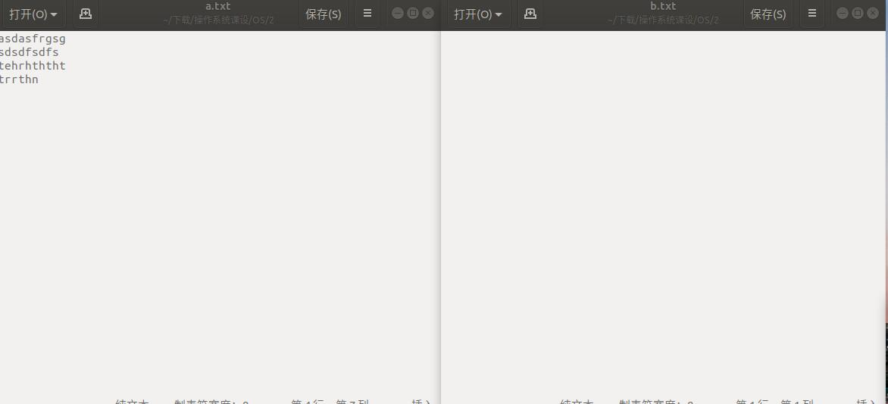
图4.运行前
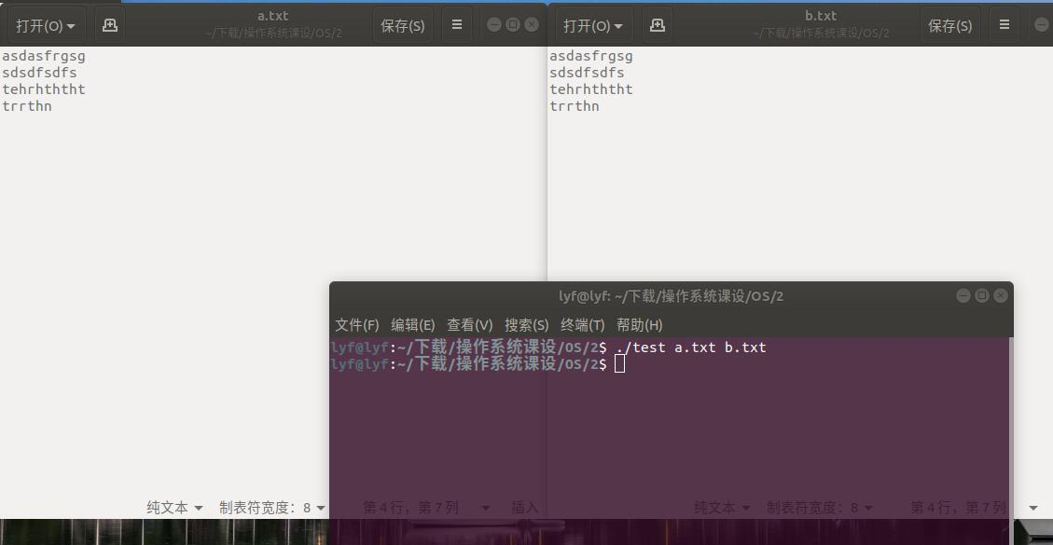
图5.运行后

2.4.2 实验调试及心得
在实验过程中，安装内核sudo make menuconfig时报错，经查是缺少一个库文件，sudo apt-get install ncurses-dev后解决，编译内核时出现问题，经查是代码中数组名称buf打成了buff，导致出错。编译完成后重启进入系统出错，提示说has no signature，关掉BIOS 的secure boot后解决。
最终测试成功调用时成就感巨大，本次实验最麻烦的是编译时间长，试错成本高，但最终完成时，遇到的困难都化作了满足感，通过编译内核，也让我感受到了linux系统的可自定义性，通过修改内核，可以打造出自己的系统。

附录 实验代码
1.sys.c
asmlinkage int sys_mysyscall(char* sourceFile,char* destinationFile){
int source=sys_open(sourceFile,O_RDONLY,0);
int destination=sys_open(destinationFile,O_WRONLY|O_CREAT|O_TRUNC,0600);
char buff[4096];
mm_segment_t fs;
fs = get_fs();
set_fs(get_ds());
int i;
if(source>0 && destination>0){
do{
i=sys_read(source,buf,4096);
sys_write(destination,buf,i);
}while(i);
}
sys_close(source);
sys_close(destination);
set_fs(fs);
return 10;
}
2.test.c
#include<sys/syscall.h>
#include<unistd.h>
#include<stdio.h>

int main(int argc,char *argv[]){
if(argc != 3)
{
printf("输入参数不正确！\n");
printf("格式：copy <源文件名> <目标文件名>\n");
return 0;
}
syscall(326,argv[1],argv[2]);
return 0;
}

3 实验三

3.1实验目的
掌握添加设备驱动程序的方法

3.2实验内容
1)采用模块方法，添加一个新的字符设备的驱动程序，实现打开/关闭、读/写等基本操作
2)编写一个应用程序，测试添加的驱动程序

3.3实验设计

3.3.1 开发环境
操作系统类型：Ubuntu 18.04.4 LTS
操作系统版本：linux4.4.214
CPU：Intel（R） Core（TM） i7-6700HQ

3.3.2 实验设计
添加设备驱动原理：编写设备驱动程序的主要工作就是编写file_operations子函数，这次实验主要完成的就是file-operations数据结构中的.open\.release\.read\.write4个模块:
open（）函数用来打开一个设备，在该函数中可以对设备进行初始化。如果这个函数被赋值NULL，那么设备打开永远成功，并不会对设备产生影响。
release（）函数用来释放open（）函数中申请的资源，并在文件引用计数为0时，被系统调用。其对应应用程序的close（）方法，但并不是每一次调用close（）方法，都会触发release（）函数，只有在打开的所有设备文件都释放后，该函数才会被调用。
read（）函数用来从设备中获取数据，成功时返回读取的字节数，失败时返回一个负的错误码。
write（）函数用来写数据到设备中。成功时该函数返回写入的字节数。
测试程序实现的是先从设备中读出里面初始的字符串U201714762，再把一个字符串写进去，然后再读出来。

3.4实验调试

3.4.1 实验步骤
1.编写好后将设备驱动源文件lyf_driver.c复制到/usr/src/linux4.4.214/drivers/misc下
2.修改Makefile,在末尾补上一句即可:obj-m +=lyf_driver.o
3.在/usr/src/linux/drivers/misc路径下执行:
Make -C /usr/src/linux SUBDIRS=$PWD modules
得到lyf_driver.ko文件
4.挂载内核中模块：输入命令 insmod ./lyf_driver.ko，输入cat /proc/devices 查看设备如图所示：
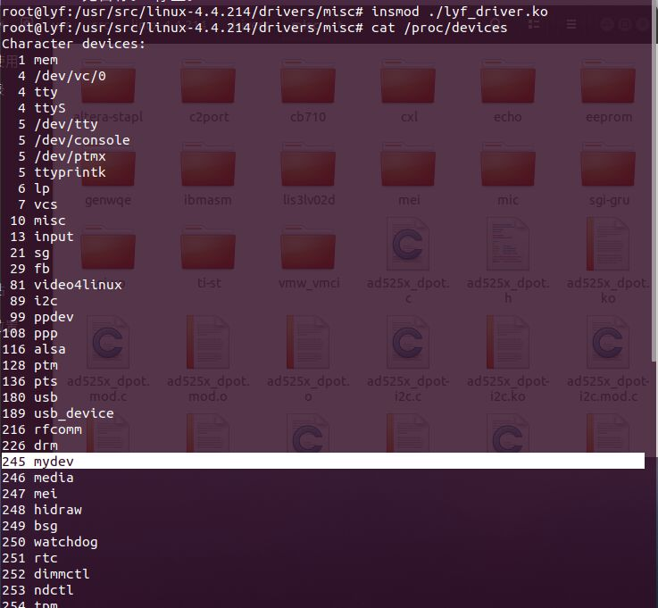
图6.模块
5.创造新的虚拟设备文件，输入命令mknod /dev/mydev C 245 0, 在此命令中，第一个参数是新建设备文件的地址和名字，第二个参数是指创建的是字符设备文件，第三个参数是主设备号，第四个参数是从设备号。输入ls /dev/，如图所示：
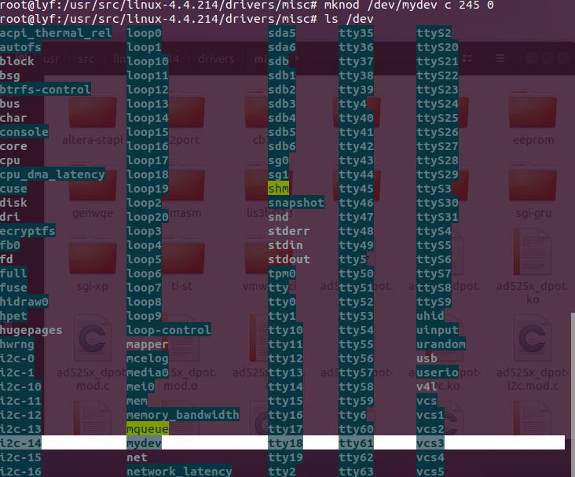
图7.模块
可见，正确生成了mydev。
5.测试新的设备驱动，测试结果如图所示：
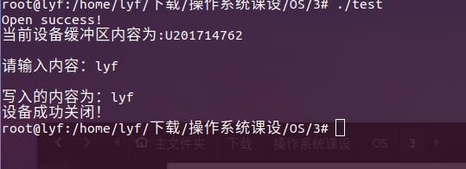
图8.测试
可见，打开，读，写，关闭均正确。
6.最后，执行sudo rmmod mydev 来删除模块，sudo rm /dev/mydev 来删除设备文件，执行结果如图所示：
图9.删除

3.4.2 实验调试及心得
本次实验中，遇到的问题很难被找出来，在编写新的设备驱动时，编译，挂载，安装均正确，但是在执行测试程序时，只输出了一句打开成功，之后就输出一句已杀死，程序结束。经过分析，打开文件没有问题，问题应该出在读、写上，经过逐行检验，发现读、写函数中的copy_to_user和copy_from_user正好写反了，导致把读变成了写，写变成了读，改正过来后，问题得到解决。本次实验相对于实验2来说没有漫长的编译时间，试错成本较低，相对好调试。

附录 实验代码
1.lyf_driver.c
#include <linux/kernel.h>
#include <linux/module.h>
#include <linux/fs.h>
#include <linux/init.h>
#include <linux/uaccess.h>

#define DEVICE_NUM 0
//打开，关闭，读，写
static int my_open(struct inode *inode, struct file *f);
static int my_release(struct inode *inode, struct file *f);
static ssize_t my_read(struct file *file, char __user *buf, size_t count, loff_t *f_pos);
static ssize_t my_write(struct file *file, const char __user *buf, size_t count, loff_t *f_pos);

static struct file_operations my_fops = {
.read = my_read,
.write = my_write,
.open = my_open,
.release = my_release,
};

static char buffer[1024] = "U201714762\n";
static int device_num = 0; //用来保存设备号
static int device_open = 0; //打开设备的进程数，用于内核互斥

//打开设备
static int my_open(struct inode *inode, struct file *f){
printk("<1>Main device number is %d \n ",MAJOR(inode->i_rdev));
printk("<1>Slave device number is %d \n",MINOR(inode->i_rdev));
printk("Now the device has opened!\n");
//未被占用
if(device_open == 0){
device_open++;
try_module_get(THIS_MODULE);
return 0;
}
//被占用
else{
printk("Another process has opened the device.\n");
return -1;
}
}

//释放设备
static int my_release(struct inode *inode, struct file *f){
device_open--;//解除占用
printk("The device has beenreleased!\n");
module_put(THIS_MODULE);
return 0;
}

//读
static ssize_t my_read(struct file *file, char __user *buf, size_t count, loff_t *f_pos){
if(copy_to_user(buf,buffer,sizeof(buffer))){
return -1;
}
return sizeof(buffer);
}

//写
static ssize_t my_write(struct file *file, const char __user *buf, size_t count, loff_t *f_pos){
if(copy_from_user(buffer,buf,sizeof(buffer))){
return -1;
}
return sizeof(buffer);
}

static int __init my_init(void){
int result;
result=register_chrdev(DEVICE_NUM,"mydev",&my_fops);
if(result<0){
printk("error:can not register the device\n");
return -1;
}
else{//注册成功
device_num = result;
printk("<1>hehe,the device has been registered!\n");
printk("<1>the virtual device was assigned major number %d.\n",device_num);
printk("<1>To talk to the driver,create a dev file with\n");
printk("<1>'mknod/dev/my c %d 0'\n",device_num);
printk("<1>Remove the dev and the file when done\n");
return 0;
}
}

static void __exit my_exit(void){
printk("<1>unloading the device\n");
unregister_chrdev(device_num,"mydev");
printk("mydev:unregister success!\n");
}

module_init(my_init);
module_exit(my_exit);
MODULE_LICENSE("GPL");

2.test.c
#include <stdio.h>
#include <stdlib.h>
#include <sys/types.h>
#include <sys/stat.h>
#include <fcntl.h>
#include <unistd.h>

int main(){
int test;
char buf[1024];
//测试打开
test = open("/dev/mydev",O_RDWR);
if(test==-1){
printf("Fail to open！\n");
exit(0);
}
else{
printf("Open success!\n");
}
//测试读
printf("当前设备缓冲区内容为:");
read(test,buf,1024);
printf("%s\n",buf);
//测试写
printf("请输入内容：");
scanf("%s",buf);
write(test,buf,sizeof(buf));
printf("\n写入的内容为：");
read(test,buf,1024);
printf("%s\n",buf);
//测试关闭
printf("设备成功关闭！\n");
return 0;
}

4 实验四

4.1实验目的
理解和分析/proc文件

4.2实验内容
1)了解/proc文件的特点和使用方法
2)监控系统状态，显示系统部件的使用情况
3)用图形界面监控系统状态，包括CPU和内存利用率、所有进程信息等(可自己补充、添加其他功能)

4.3实验设计

4.3.1 开发环境
操作系统类型：Ubuntu 18.04.4 LTS
操作系统版本：linux4.4.214
CPU：Intel（R） Core（TM） i7-6700HQ

4.3.2 实验设计
1./proc 文件特点：
Linux的proc文件系统是进程文件系统和内核文件系统的组成的复合体，是将内核数据对象化为文件形式进行存取的一种内存文件系统，是监控内核的一种用户接口。它拥有一些特殊的文件（纯文本），从中可以获取系统状态信息。
/proc/cpuinfo
保存CPU信息，包括名称、型号、数目、主频、Cache等；
/proc/version
保存操作系统信息，包括系统版本、内核型号、GCC版本等；
/proc/stat
保存CPU活动信息数据，用来测算CPU使用率；
/proc/meminfo
保存内存空间和交换空间实时大小，可用来计算内存和交换分区使用率，MemTotal表示内存空间总大小，MemFree表示内存剩余空间大小，SwapTotal表示交换分区总大小，SwapFree表示交换分区剩余空间大小。据此可以算出内存和交换分区的使用率。
2.设计系统监控器：Monitor
监控器结构如下图所示：
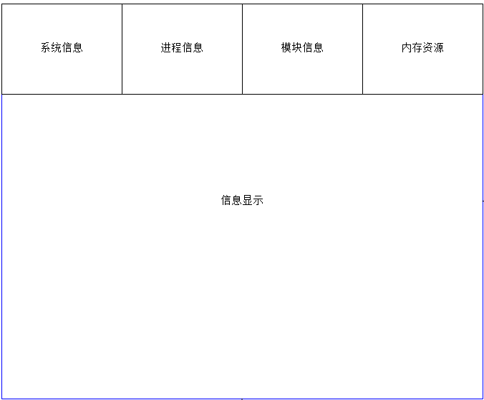
图10.监控器结构
在系统信息页，分为三个模块：处理器信息，操作系统信息，和自定义信息。
在进程信息页，有每个进程的详细显示，有总的进程信息（正在执行的进程数量、睡眠、僵尸进程），另加上刷新按钮，和结束进程按钮。
在模块信息页，有每个模块的占用内存信息，使用次数信息，加一个刷新按钮
在内存资源模块，显示CPU占用率以及内存使用情况、进程数，配备两个图表来显示。

4.4 实验调试

4.4.1 实验步骤
运行结果如图所示：
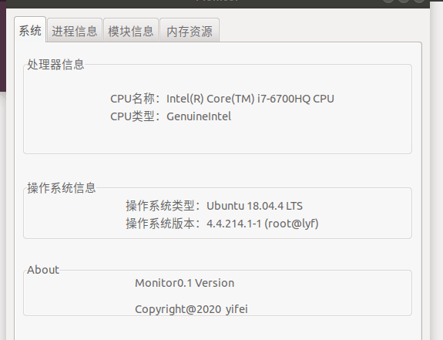
图11.系统信息
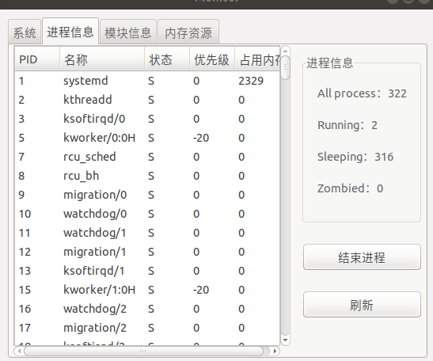
图12.进程信息

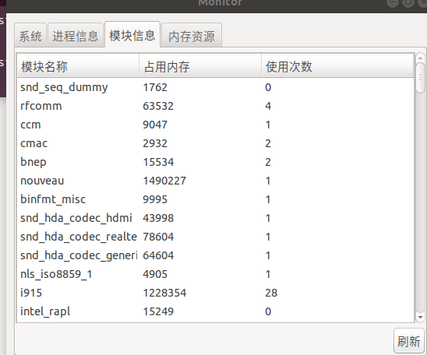
图13.模块信息
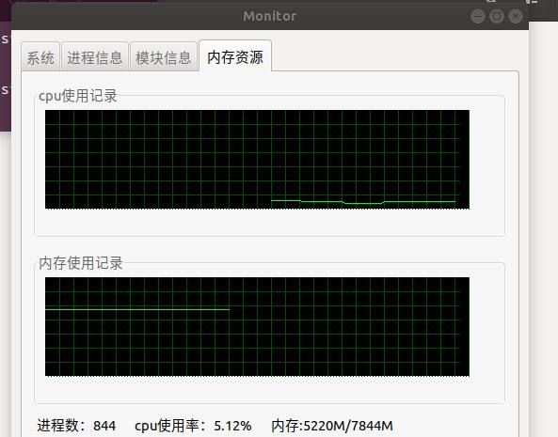
图14.内存资源

4.4.2 实验调试及心得
在实验过程中，存在如下问题：1.部分进程信息存在显示错误，根据warning提示是utf-8编码问题，但由于大部分进程显示无错，此问题无伤大雅，故没做修改。2.内存资源显示图像存在问题，当页面未作改变时，图像曲线没有变化，当切换页面或者改变页面大小时，图像曲线随之变化，此问题同样无伤大雅，故未作修改。linux缺少像windows那样直观的任务管理器，所以当自己做出来后，就预发觉得这是自己的系统，自己是系统的管理者。第四个实验是耗时最长的实验，因为涉及了复杂的gtk运用，还要深入理解/proc文件，在边查资料边做的磕磕绊绊中完成了实验，虽然最后基本实现了要求，但这还远远不够，相信以后学习工作中还会遇到更加困难的类似问题，这次课设为我打下了基础，受益匪浅。

附录 实验代码
monitor.c
#include <stdio.h>
#include <stdlib.h>
#include <string.h>
#include <gtk/gtk.h>
#include <fcntl.h>
#include <sys/types.h>
#include <sys/stat.h>
#include <unistd.h>
#include <sys/vfs.h>
#include <sys/time.h>
#include <dirent.h>

char *txt_pid=NULL;
char *txt_pid1=NULL;

static char temp_process[50]; //进程数
static char temp_cpu[50]; //cpu使用率
static char temp_mem[50]; //内存使用
static long idle,total; //计算cpu时的数据
static int flag=0; //计算cpu使用率时启动程序的标志
static int flag1=0; //计算单个进程cpu使用率时使用的标志

static long mem_total; //内存总大小
static long mem_free; //空闲内存
static long long ustime[32768]; //前一次记录的用户态和核心态的总时间
static long mtime[32768]; //前一次记录的时刻
static float cpu_used_percent=0; //cpu使用率
static int cpu_start_position=15; //绘制cpu移动的线条
static float cpu_data[66]; //cpu历史数据
static int flag2=0; //初始化cpu_data数组中数据的标志
static int cpu_first_data=0; //第一个数据，既最早的数据，下一个要淘汰的数据
static float mem_data[66]; //cpu历史数据
static int flag3=0; //初始化cpu_data数组中数据的标志
static int mem_first_data=0; //第一个数据，既最早的数据，下一个要淘汰的数据
static int mem_start_position=15; //绘制内存移动的线条

static GtkWidget *cpu_record_drawing_area;
static GtkWidget *mem_record_drawing_area;
static GtkWidget *notebook; //笔记本

char* meminfo_read()//内存使用情况
{
char buffer[256];
char data[20];
long total=0,free=0; //总内存和用户内存
int i=0,j=0,counter=0;
int fp;
fp=open("/proc/meminfo",O_RDONLY);
read(fp,buffer,100);

for(i=0,j=0;i<100;i++,j++)
{
if (buffer[i]==':') counter++;
if (buffer[i]==':'&&counter==1) //MemTotal总内存
{
while(buffer[++i]==' ');
for(j=0;j<20;j++,i++)
{
if(buffer[i]=='k') break;
data[j]=buffer[i];
}
data[--j]='\0';
total=atol(data)/1024;
}

if (buffer[i]==':'&&counter==2) //MemFree空闲内存
{
while(buffer[++i]==' ');
for(j=0;j<20;j++,i++)
{
if(buffer[i]=='k') break;
data[j]=buffer[i];
}
data[--j]='\0';
free+=atol(data)/1024;
}
}
mem_total=total;
mem_free=free;
sprintf(temp_mem,"内存:%ldM/%ldM",total-free,total);
close(fp);
return temp_mem;
}

char* cpu_usage()//cpu使用率
{
long user_t, nice_t, system_t, idle_t,total_t; //此次读取的数据
long total_c,idle_c; //此次数据与上次数据的差
char cpu_t[10],buffer[70+1];
int fp;
fp=open("/proc/stat",O_RDONLY);
read(fp,buffer,70);
sscanf(buffer, "%s %ld %ld %ld %ld", cpu_t, &user_t, &nice_t, &system_t, &idle_t);

if(flag==0)
{
flag=1;
idle=idle_t;
total=user_t+nice_t+system_t+idle_t;
cpu_used_percent=0;
}
else
{
total_t=user_t+nice_t+system_t+idle_t;
total_c=total_t-total;
idle_c=idle_t-idle;
cpu_used_percent=(float)100*(total_c-idle_c)/total_c;
total=total_t; //此次数据保存
idle=idle_t;
}
close(fp);
sprintf(temp_cpu,"cpu使用率：%0.2f%%",cpu_used_percent);
return temp_cpu;
}

char* procsum_read() //进程数
{
int i,sum=0; //进程总数
int fd;
char path[30];

for(i=1;i<32768;i++)
{
sprintf(path,"/proc/%d/statm",i);
if( !((fd=open(path,O_RDONLY))<0))
{
sum++;
close(fd);
}
}
sprintf(temp_process,"进程数：%d",sum);
return temp_process;
}

gint mem_refresh(gpointer mem_label) //内存使用情况刷新
{
gtk_label_set_text(GTK_LABEL(mem_label),meminfo_read());
gtk_widget_show(mem_label);
return TRUE;
}

gint cpu_refresh(gpointer cpu_label) //cpu使用率刷新
{
gtk_label_set_text(GTK_LABEL(cpu_label),cpu_usage());
gtk_widget_show(cpu_label);
return TRUE;
}

gint process_refresh(gpointer process_label) //进程数刷新
{
gtk_label_set_text(GTK_LABEL(process_label),procsum_read());
gtk_widget_show(process_label);
return TRUE;
}

void cpu_record_draw(GtkWidget *widget)//cpu使用记录绘图函数
{
int i;
int my_first_data;
GdkColor color;
GdkDrawable *canvas;
GdkGC *gc;
GdkFont *font;
canvas = widget->window;
gc = widget->style->fg_gc[GTK_WIDGET_STATE(widget)];

gdk_draw_rectangle(canvas, gc, TRUE, 10, 5, 450, 105);
color.red = 0;
color.green = 20000;
color.blue = 0;
gdk_gc_set_rgb_fg_color(gc, &color);
for(i=20;i<110;i+=15) //绘制横线
{
gdk_draw_line(canvas, gc, 10, i, 450, i);
}

for(i=10;i<450;i+=15)
{
gdk_draw_line(canvas, gc, i+cpu_start_position,5, i+cpu_start_position,110);
}
cpu_start_position-=3;
if(cpu_start_position==0) cpu_start_position=15;

if(flag2==0) //第一次清空数据
{
for(i=0;i<66;i++)
cpu_data[i]=0;
flag2=1;
cpu_first_data=0;
}

cpu_data[cpu_first_data]=cpu_used_percent/100;
cpu_first_data++;
if(cpu_first_data==66) cpu_first_data=0;

color.red = 0;
color.green = 65535;
color.blue = 0;
gdk_gc_set_rgb_fg_color(gc, &color);

my_first_data=cpu_first_data;
for(i=0;i<65;i++)
{
gdk_draw_line(canvas,gc,250+i*3,110-104*cpu_data[my_first_data%66],250+(i+1)*3,110-104*cpu_data[(my_first_data+1)%66]);
my_first_data++;
if(my_first_data==66) my_first_data=0;
}
color.red = 0;
color.green = 0;
color.blue = 0;
gdk_gc_set_rgb_fg_color(gc, &color);
}

void mem_record_draw(GtkWidget *widget) //内存记录绘图函数
{
int i;
int my_first_data;
GdkColor color;
GdkDrawable *canvas;
GdkGC *gc;
GdkFont *font;
canvas = widget->window;
gc = widget->style->fg_gc[GTK_WIDGET_STATE(widget)];

gdk_draw_rectangle(canvas, gc, TRUE, 10, 5, 450, 105);
color.red = 0;
color.green = 20000;
color.blue = 0;
gdk_gc_set_rgb_fg_color(gc, &color);
for(i=20;i<110;i+=15) //绘制横线
{
gdk_draw_line(canvas, gc, 10, i, 450, i);
}

for(i=10;i<450;i+=15)
{
gdk_draw_line(canvas, gc, i+mem_start_position,5, i+mem_start_position,110);
}
mem_start_position-=3;
if(mem_start_position==0) mem_start_position=15;

if(flag3==0) //第一次清空数据
{
for(i=0;i<66;i++)
mem_data[i]=0;
flag3=1;
mem_first_data=0;
}

mem_data[mem_first_data]=(float)(mem_total-mem_free)/mem_total;
mem_first_data++;
if(mem_first_data==66) mem_first_data=0;
color.red = 0;
color.green = 65535;
color.blue = 0;
gdk_gc_set_rgb_fg_color(gc, &color);
my_first_data=mem_first_data;
for(i=0;i<65;i++)
{
gdk_draw_line(canvas,gc,10+i*3,109-104*mem_data[my_first_data%66],10+(i+1)*3,109-104*mem_data[(my_first_data+1)%66]);
my_first_data++;
if(my_first_data==66) my_first_data=0;
}
color.red = 0;
color.green = 0;
color.blue = 0;
gdk_gc_set_rgb_fg_color(gc, &color);
}

gboolean cpu_record_callback(GtkWidget *widget,GdkEventExpose *event,gpointer data)//cpu使用记录回调函数
{
gtk_timeout_add(1000,(GtkFunction)cpu_record_draw,(gpointer)widget);
return TRUE;
}

gboolean mem_record_callback(GtkWidget *widget,GdkEventExpose *event,gpointer data) //内存记录回调函数
{
gtk_timeout_add(1000,(GtkFunction)mem_record_draw,(gpointer)widget);
return TRUE;
}

void kill_proc(void)
{
char buf[20];
sprintf(buf,"kill -9 %s",txt_pid);
system(buf);
}

gint delete_event( GtkWidget *widget,GdkEvent *event,gpointer data )
{
gtk_main_quit ();
return FALSE;
}

char *get_cpu_name(char *_buf1)//获取CPU名称
{
FILE * fp;
int i=0;
char *buf1=_buf1;
fp=fopen("/proc/cpuinfo","r");
for(i=0;i<5;i++){
fgets(buf1,256,fp);
}
for(i=0;i<256;i++){
if(buf1[i]==':') break;
}
i+=2;
buf1+=i;
buf1[31]='\0';
fclose(fp);
return buf1;
}

char *get_cpu_type(char *_buf2)//获取CPU类型
{
FILE * fp;
int i=0;
char *buf2=_buf2;
fp=fopen("/proc/cpuinfo","r");
for(i=0;i<2;i++){
fgets(buf2,256,fp);
}
for(i=0;i<256;i++){
if(buf2[i]==':') break;
}
i+=2;
buf2+=i;
buf2[12]='\0';
fclose(fp);
return buf2;
}

char *get_system_type(char *_buf1)//获取操作系统类型
{
FILE * fp;
int i=0;
char *buf1=_buf1;
fp=fopen("/etc/issue","r");
fgets(buf1,256,fp);
for(i=0;i<256;i++){
if(buf1[i]=='\\') break;
}
buf1[i]='\0';
fclose(fp);
return buf1;
}

char *get_system_version(char *_buf2)//获取操作系统版本
{
FILE * fp;
int i=0;
int j=0;
char *buf2=_buf2;
fp=fopen("/proc/version","r");
fgets(buf2,256,fp);
for(i=0,j=0;i<256&&j<2;i++){
if(buf2[i]==' ') j++;
}
buf2+=i;
for(i=0;i<256;i++){
if(buf2[i]==')') break;
}
buf2[i+1]='\0';
fclose(fp);
return buf2;
}

void get_proc_info(GtkWidget *clist,int *p,int *q,int *r,int *s)//获取进程信息
{
DIR *dir;
struct dirent *ptr;
int i,j;
FILE *fp;
char buf[1024];
char _buffer[1024];
char *buffer=_buffer;
char *buffer2;
char proc_pid[1024];
char proc_name[1024];
char proc_stat[1024];
char proc_pri[1024];
char proc_takeup[1024];
char text[5][1024];
gchar *txt[5];

gtk_clist_set_column_title(GTK_CLIST(clist),0,"PID");
gtk_clist_set_column_title(GTK_CLIST(clist),1,"名称");
gtk_clist_set_column_title(GTK_CLIST(clist),2,"状态");
gtk_clist_set_column_title(GTK_CLIST(clist),3,"优先级");
gtk_clist_set_column_title(GTK_CLIST(clist),4,"占用内存");
gtk_clist_set_column_width(GTK_CLIST(clist),0,50);
gtk_clist_set_column_width(GTK_CLIST(clist),1,100);
gtk_clist_set_column_width(GTK_CLIST(clist),2,50);
gtk_clist_set_column_width(GTK_CLIST(clist),3,50);
gtk_clist_set_column_width(GTK_CLIST(clist),4,55);
gtk_clist_column_titles_show(GTK_CLIST(clist));
dir=opendir("/proc");

while(ptr=readdir(dir)){
if((ptr->d_name)[0]>=48&&(ptr->d_name)[0]<=57){
(*p)++;
sprintf(buf,"/proc/%s/stat",ptr->d_name);
fp=fopen(buf,"r");
fgets(buffer,1024,fp);
fclose(fp);
for(i=0;i<1024;i++){
if(buffer[i]==' ') break;
}
buffer[i]='\0';
strcpy(proc_pid,buffer);
i+=2;
buffer+=i;
for(i=0;i<1024;i++){
if(buffer[i]==')') break;
}
buffer[i]='\0';
strcpy(proc_name,buffer);
i+=2;
buffer2=buffer+i;
buffer2[1]='\0';
strcpy(proc_stat,buffer2);
for(i=0,j=0;i<1024&&j<15;i++){
if(buffer2[i]==' ') j++;
}
buffer2+=i;
for(i=0;i<1024;i++){
if(buffer2[i]==' ') break;
}
buffer2[i]='\0';
strcpy(proc_pri,buffer2);
for(j=0;i<1024&&j<4;i++){
if(buffer2[i]==' ') j++;
}
buffer2+=i;
for(i=0;i<1024;i++){
if(buffer2[i]==' ') break;
}
buffer2[i]='\0';
strcpy(proc_takeup,buffer2);
if(!strcmp(proc_stat,"R")) (*q)++;
if(!strcmp(proc_stat,"S")) (*r)++;
if(!strcmp(proc_stat,"Z")) (*s)++;
sprintf(text[0],"%s",proc_pid);
sprintf(text[1],"%s",proc_name);
sprintf(text[2],"%s",proc_stat);
sprintf(text[3],"%s",proc_pri);
sprintf(text[4],"%s",proc_takeup);
txt[0]=text[0];
txt[1]=text[1];
txt[2]=text[2];
txt[3]=text[3];
txt[4]=text[4];
gtk_clist_append(GTK_CLIST(clist),txt);
}
}
closedir(dir);
}

void get_module_info(GtkWidget *clist2)//获取模块信息
{
FILE *fp;
int i;
char _buffer[1024];
char *buffer=_buffer;
char *buffer2;
char mod_name[1024];
char mod_takeup[1024];
char mod_times[1024];
char text[3][1024];
gchar *txt[3];

gtk_clist_set_column_title(GTK_CLIST(clist2),0,"模块名称");
gtk_clist_set_column_title(GTK_CLIST(clist2),1,"占用内存");
gtk_clist_set_column_title(GTK_CLIST(clist2),2,"使用次数");
gtk_clist_set_column_width(GTK_CLIST(clist2),0,150);
gtk_clist_set_column_width(GTK_CLIST(clist2),1,150);
gtk_clist_set_column_width(GTK_CLIST(clist2),2,150);
gtk_clist_column_titles_show(GTK_CLIST(clist2));

fp=fopen("/proc/modules","r");
fgets(buffer,1024,fp);
while(!feof(fp)){
for(i=0;i<1024;i++){
if(buffer[i]==' ') break;
}
buffer[i]='\0';
strcpy(mod_name,buffer);
i++;
buffer+=i;
for(i=0;i<1024;i++){
if(buffer[i]==' ') break;
}
buffer[i]='\0';
strcpy(mod_takeup,buffer);
i++;
buffer2=buffer+i;
for(i=0;i<1024;i++){
if(buffer2[i]==' ') break;
}
buffer2[i]='\0';
strcpy(mod_times,buffer2);
sprintf(text[0],"%s",mod_name);
sprintf(text[1],"%s",mod_takeup);
sprintf(text[2],"%s",mod_times);
txt[0]=text[0];
txt[1]=text[1];
txt[2]=text[2];
gtk_clist_append(GTK_CLIST(clist2),txt);
fgets(buffer,1024,fp);
}
fclose(fp);
}

//设置select_row信号的回调函数
void select_row_callback(GtkWidget *clist,gint row,gint column,GdkEventButton *event,gpointer data)
{
gtk_clist_get_text(GTK_CLIST(clist),row,column,&txt_pid);
printf("%s\n",txt_pid);
}

void select_row_callback2(GtkWidget *clist,gint row,gint column,GdkEventButton *event,gpointer data)
{
gtk_clist_get_text(GTK_CLIST(clist),row,column,&txt_pid1);
printf("%s\n",txt_pid1);
}

//进程刷新
void refresh(GtkWidget *clist)
{
DIR *dir;
struct dirent *ptr;
int i,j;
FILE *fp;
char buf[1024];
char _buffer[1024];
char *buffer=_buffer;
char *buffer2;
char proc_pid[1024];
char proc_name[1024];
char proc_stat[1024];
char proc_pri[1024];
char proc_takeup[1024];
char text[5][1024];
gchar *txt[5];

gtk_clist_clear(GTK_CLIST(clist));
gtk_clist_set_column_title(GTK_CLIST(clist),0,"PID");
gtk_clist_set_column_title(GTK_CLIST(clist),1,"名称");
gtk_clist_set_column_title(GTK_CLIST(clist),2,"状态");
gtk_clist_set_column_title(GTK_CLIST(clist),3,"优先级");
gtk_clist_set_column_title(GTK_CLIST(clist),4,"占用内存");
gtk_clist_set_column_width(GTK_CLIST(clist),0,50);
gtk_clist_set_column_width(GTK_CLIST(clist),1,100);
gtk_clist_set_column_width(GTK_CLIST(clist),2,50);
gtk_clist_set_column_width(GTK_CLIST(clist),3,50);
gtk_clist_set_column_width(GTK_CLIST(clist),4,55);
gtk_clist_column_titles_show(GTK_CLIST(clist));
dir=opendir("/proc");

while(ptr=readdir(dir)){
if((ptr->d_name)[0]>=48&&(ptr->d_name)[0]<=57){
sprintf(buf,"/proc/%s/stat",ptr->d_name);
fp=fopen(buf,"r");
fgets(buffer,1024,fp);
fclose(fp);
for(i=0;i<1024;i++){
if(buffer[i]==' ') break;
}
buffer[i]='\0';
strcpy(proc_pid,buffer);
i+=2;
buffer+=i;
for(i=0;i<1024;i++){
if(buffer[i]==')') break;
}
buffer[i]='\0';
strcpy(proc_name,buffer);
i+=2;
buffer2=buffer+i;
buffer2[1]='\0';
strcpy(proc_stat,buffer2);
for(i=0,j=0;i<1024&&j<15;i++){
if(buffer2[i]==' ') j++;
}
buffer2+=i;
for(i=0;i<1024;i++){
if(buffer2[i]==' ') break;
}
buffer2[i]='\0';
strcpy(proc_pri,buffer2);
for(j=0;i<1024&&j<4;i++){
if(buffer2[i]==' ') j++;
}
buffer2+=i;
for(i=0;i<1024;i++){
if(buffer2[i]==' ') break;
}
buffer2[i]='\0';
strcpy(proc_takeup,buffer2);
sprintf(text[0],"%s",proc_pid);
sprintf(text[1],"%s",proc_name);
sprintf(text[2],"%s",proc_stat);
sprintf(text[3],"%s",proc_pri);
sprintf(text[4],"%s",proc_takeup);
txt[0]=text[0];
txt[1]=text[1];
txt[2]=text[2];
txt[3]=text[3];
txt[4]=text[4];
gtk_clist_append(GTK_CLIST(clist),txt);
}
}
closedir(dir);
}

//模块刷新
void refresh2(GtkWidget *clist2)
{
FILE *fp;
int i;
char _buffer[1024];
char *buffer=_buffer;
char *buffer2;
char mod_name[1024];
char mod_takeup[1024];
char mod_times[1024];
char text[3][1024];
gchar *txt[3];

gtk_clist_clear(GTK_CLIST(clist2));
gtk_clist_set_column_title(GTK_CLIST(clist2),0,"模块名称");
gtk_clist_set_column_title(GTK_CLIST(clist2),1,"占用内存");
gtk_clist_set_column_title(GTK_CLIST(clist2),2,"使用次数");
gtk_clist_set_column_width(GTK_CLIST(clist2),0,150);
gtk_clist_set_column_width(GTK_CLIST(clist2),1,150);
gtk_clist_set_column_width(GTK_CLIST(clist2),2,150);
gtk_clist_column_titles_show(GTK_CLIST(clist2));

fp=fopen("/proc/modules","r");
fgets(buffer,1024,fp);

while(!feof(fp)){
for(i=0;i<1024;i++){
if(buffer[i]==' ') break;
}
buffer[i]='\0';
strcpy(mod_name,buffer);
i++;
buffer+=i;
for(i=0;i<1024;i++){
if(buffer[i]==' ') break;
}
buffer[i]='\0';
strcpy(mod_takeup,buffer);
i++;
buffer2=buffer+i;
for(i=0;i<1024;i++){
if(buffer2[i]==' ') break;
}
buffer2[i]='\0';
strcpy(mod_times,buffer2);
sprintf(text[0],"%s",mod_name);
sprintf(text[1],"%s",mod_takeup);
sprintf(text[2],"%s",mod_times);
txt[0]=text[0];
txt[1]=text[1];
txt[2]=text[2];
gtk_clist_append(GTK_CLIST(clist2),txt);
fgets(buffer,1024,fp);
}
fclose(fp);
}

int main( int argc,char *argv[] )
{
GtkWidget *window;
GtkWidget *button1;
GtkWidget *button2;
GtkWidget *button3;
GtkWidget *table;
GtkWidget *notebook;
GtkWidget *frame;
GtkWidget *frame2;
GtkWidget *frame3;
GtkWidget *vbox;
GtkWidget *hbox;
GtkWidget *label;
GtkWidget *clist,*clist2;
GtkWidget *scrolled_window;
GtkWidget *capability; //内存资源
GtkWidget *cpu_record; //cpu曲线图
GtkWidget *mem_record; //内存曲线图
GtkWidget *cpu_hbox; //容纳cpu两个图
GtkWidget *mem_hbox; //容纳mem两个图
GtkWidget *process_label; //进程数
GtkWidget *cpu_label; //cpu使用率
GtkWidget *mem_label; //内存使用情况
char bufferf1[1000];
char bufferf2[1000];
char bufferf3[1000];
char bufferl[10];
char buf1[256],buf2[256];
float temp[3]={0.0,0.0,0.0};
int p=0,q=0,r=0,s=0;
gtk_init (&argc, &argv);
window = gtk_window_new (GTK_WINDOW_TOPLEVEL);
gtk_window_set_title (GTK_WINDOW (window), "Monitor");
gtk_widget_set_size_request (window, 550, 450);
g_signal_connect (G_OBJECT (window), "delete_event",
G_CALLBACK (delete_event), NULL);
gtk_container_set_border_width (GTK_CONTAINER (window), 10);
table = gtk_table_new (3, 6, FALSE);
gtk_container_add (GTK_CONTAINER (window), table);

//创建一个新的笔记本，将标签页放在顶部
notebook = gtk_notebook_new ();
gtk_notebook_set_tab_pos (GTK_NOTEBOOK (notebook), GTK_POS_TOP);
gtk_table_attach_defaults (GTK_TABLE (table), notebook, 0, 6, 0, 1);
gtk_widget_show (notebook);

//系统信息
sprintf(bufferf1, "处理器信息");
sprintf(bufferf2,"操作系统信息");
sprintf(bufferf3,"About");
sprintf(bufferl, "系统");
vbox = gtk_vbox_new(FALSE,0);
frame = gtk_frame_new (bufferf1);
gtk_container_set_border_width (GTK_CONTAINER (frame), 10);
gtk_widget_set_size_request (frame, 500, 150);
sprintf(bufferf1, " CPU名称：%s\n CPU类型：%s\n",get_cpu_name(buf1),get_cpu_type(buf2));
label = gtk_label_new (bufferf1);
gtk_container_add (GTK_CONTAINER (frame), label);
gtk_widget_show (label);
gtk_box_pack_start(GTK_BOX(vbox),frame,FALSE,FALSE,5);
gtk_widget_show (frame);
frame2 = gtk_frame_new (bufferf2);
gtk_container_set_border_width (GTK_CONTAINER (frame2), 10);
gtk_widget_set_size_request (frame2, 500, 150);
sprintf(bufferf1, " 操作系统类型：%s\n 操作系统版本：%s\n",get_system_type(buf1),get_system_version(buf2));
label = gtk_label_new (bufferf1);
gtk_container_add (GTK_CONTAINER (frame2), label);
gtk_widget_show (label);
gtk_box_pack_start(GTK_BOX(vbox),frame2,FALSE,FALSE,5);
gtk_widget_show (frame2);
frame3 = gtk_frame_new (bufferf3);
gtk_container_set_border_width (GTK_CONTAINER (frame3), 10);
gtk_widget_set_size_request (frame2, 500, 100);
sprintf(bufferf3, "Monitor0.1 Version\t\t\t\n\nCopyright@2020 yifei\t\t\t");
label = gtk_label_new (bufferf3);
gtk_container_add (GTK_CONTAINER (frame3), label);
gtk_widget_show (label);
gtk_box_pack_start(GTK_BOX(vbox),frame3,FALSE,FALSE,5);
gtk_widget_show (frame3);
gtk_widget_show (vbox);
label = gtk_label_new (bufferl);
gtk_notebook_append_page (GTK_NOTEBOOK (notebook), vbox, label);

//进程信息
sprintf(bufferl, "进程信息");
hbox=gtk_hbox_new(FALSE, 5);
scrolled_window = gtk_scrolled_window_new (NULL, NULL);
gtk_widget_set_size_request (scrolled_window, 300, 300);
gtk_scrolled_window_set_policy (GTK_SCROLLED_WINDOW (scrolled_window),GTK_POLICY_AUTOMATIC,GTK_POLICY_AUTOMATIC);
clist=gtk_clist_new(5);
get_proc_info(clist,&p,&q,&r,&s);
gtk_signal_connect(GTK_OBJECT(clist),"select_row",GTK_SIGNAL_FUNC(select_row_callback),NULL);
gtk_scrolled_window_add_with_viewport (GTK_SCROLLED_WINDOW (scrolled_window),clist);
gtk_box_pack_start(GTK_BOX(hbox), scrolled_window, TRUE, TRUE, 5);
vbox=gtk_vbox_new(FALSE, 5);
frame = gtk_frame_new (bufferl);
gtk_widget_set_size_request (frame, 100, 215);
sprintf(bufferf1,"All process：%d\n\nRunning：%d\n\nSleeping：%d\n\nZombied：%d\n",p,q,r,s);
label = gtk_label_new (bufferf1);
gtk_container_add (GTK_CONTAINER (frame), label);
gtk_box_pack_start(GTK_BOX(vbox), frame, FALSE, FALSE, 10);
button1 = gtk_button_new_with_label("结束进程");
g_signal_connect (G_OBJECT (button1), "clicked",G_CALLBACK (kill_proc), "结束进程");
gtk_box_pack_start(GTK_BOX(vbox), button1, FALSE, FALSE, 10);
button2 = gtk_button_new_with_label("刷新");
g_signal_connect_swapped (G_OBJECT (button2), "clicked",G_CALLBACK (refresh), clist);
gtk_box_pack_start(GTK_BOX(vbox), button2, FALSE, FALSE, 10);
gtk_box_pack_start(GTK_BOX(hbox), vbox, TRUE, TRUE, 5);
gtk_widget_show_all(hbox);
label = gtk_label_new (bufferl);
gtk_notebook_append_page (GTK_NOTEBOOK (notebook), hbox, label);

//模块信息
sprintf(bufferl, "模块信息");
vbox = gtk_vbox_new(FALSE,0);
scrolled_window = gtk_scrolled_window_new (NULL, NULL);
gtk_widget_set_size_request (scrolled_window, 500, 250);
gtk_scrolled_window_set_policy (GTK_SCROLLED_WINDOW (scrolled_window),GTK_POLICY_AUTOMATIC,GTK_POLICY_AUTOMATIC);
clist2=gtk_clist_new(3);
get_module_info(clist2);
gtk_signal_connect(GTK_OBJECT(clist2),"select_row",GTK_SIGNAL_FUNC(select_row_callback2),NULL);
gtk_scrolled_window_add_with_viewport (GTK_SCROLLED_WINDOW (scrolled_window),clist2);
gtk_box_pack_start(GTK_BOX(vbox), scrolled_window, TRUE, TRUE, 5);
hbox=gtk_hbox_new(FALSE, 0);
button3 = gtk_button_new_with_label("刷新");
g_signal_connect_swapped (G_OBJECT (button3), "clicked",G_CALLBACK (refresh2), clist2);
gtk_box_pack_end(GTK_BOX(hbox), button3, FALSE, FALSE, 0);
gtk_box_pack_start(GTK_BOX(vbox), hbox, FALSE, TRUE, 0);
gtk_widget_show_all(vbox);
label = gtk_label_new (bufferl);
gtk_notebook_append_page (GTK_NOTEBOOK (notebook), vbox, label);

//内存资源信息
capability = gtk_vbox_new(FALSE,0); //内存资源
gtk_container_set_border_width(GTK_CONTAINER(capability),5);
gtk_widget_set_size_request(capability,200,320);
gtk_widget_show(capability);
label = gtk_label_new(" 内存资源 ");
gtk_notebook_append_page(GTK_NOTEBOOK(notebook),capability,label);
gtk_notebook_set_current_page(GTK_NOTEBOOK(notebook),0); //把此页设为当前显示页
cpu_hbox = gtk_hbox_new(FALSE,0); //cpu横向box
gtk_box_pack_start(GTK_BOX(capability),cpu_hbox,TRUE,TRUE,2);
gtk_widget_show(cpu_hbox);
mem_hbox = gtk_hbox_new(FALSE,0); //mem横向box
gtk_box_pack_start(GTK_BOX(capability),mem_hbox,TRUE,TRUE,2);
gtk_widget_show(mem_hbox);

cpu_record = gtk_frame_new("cpu使用记录"); //cpu使用记录窗口
gtk_container_set_border_width(GTK_CONTAINER(cpu_record),5);
gtk_widget_set_size_request(cpu_record,1000,130);
gtk_widget_show(cpu_record);
gtk_box_pack_start(GTK_BOX(cpu_hbox),cpu_record,TRUE,TRUE,2);
cpu_record_drawing_area = gtk_drawing_area_new ();
gtk_widget_set_size_request (cpu_record_drawing_area, 50,50);
g_signal_connect (G_OBJECT(cpu_record_drawing_area), "expose_event",G_CALLBACK(cpu_record_callback),NULL);
gtk_container_add (GTK_CONTAINER(cpu_record), cpu_record_drawing_area);
gtk_widget_show (cpu_record_drawing_area);

mem_record = gtk_frame_new("内存使用记录"); //内存使用记录窗口
gtk_container_set_border_width(GTK_CONTAINER(mem_record),5);
gtk_widget_set_size_request(mem_record,1000,130);
gtk_widget_show(mem_record);
gtk_box_pack_start(GTK_BOX(mem_hbox),mem_record,TRUE,TRUE,2);
mem_record_drawing_area = gtk_drawing_area_new ();
gtk_widget_set_size_request (mem_record_drawing_area, 50,50);
g_signal_connect (G_OBJECT(mem_record_drawing_area), "expose_event",G_CALLBACK(mem_record_callback),NULL);
gtk_container_add (GTK_CONTAINER(mem_record), mem_record_drawing_area);
gtk_widget_show (mem_record_drawing_area);

hbox = gtk_hbox_new(FALSE,0); //最下面的横向容器
gtk_box_pack_start(GTK_BOX(capability),hbox,FALSE,FALSE,2);
gtk_widget_show(hbox);
process_label = gtk_label_new("");
cpu_label = gtk_label_new("");
mem_label = gtk_label_new("");
gtk_timeout_add(1000,(GtkFunction)process_refresh,(gpointer)process_label); //进程数刷新
gtk_timeout_add(1000,(GtkFunction)cpu_refresh,(gpointer)cpu_label); //cpu使用率刷新
gtk_timeout_add(1000,(GtkFunction)mem_refresh,(gpointer)mem_label); //内存使用刷新

gtk_label_set_justify(GTK_LABEL(process_label),GTK_JUSTIFY_RIGHT);
gtk_label_set_justify(GTK_LABEL(cpu_label),GTK_JUSTIFY_RIGHT);
gtk_label_set_justify(GTK_LABEL(mem_label),GTK_JUSTIFY_RIGHT);
gtk_box_pack_start(GTK_BOX(hbox),process_label,FALSE,FALSE,10);
gtk_box_pack_start(GTK_BOX(hbox),cpu_label,FALSE,FALSE,10);
gtk_box_pack_start(GTK_BOX(hbox),mem_label,FALSE,FALSE,10);
gtk_widget_show(process_label);
gtk_widget_show(cpu_label);
gtk_widget_show(mem_label);
gtk_widget_show (table);
gtk_widget_show (window);
gtk_main ();
return 0;
}

